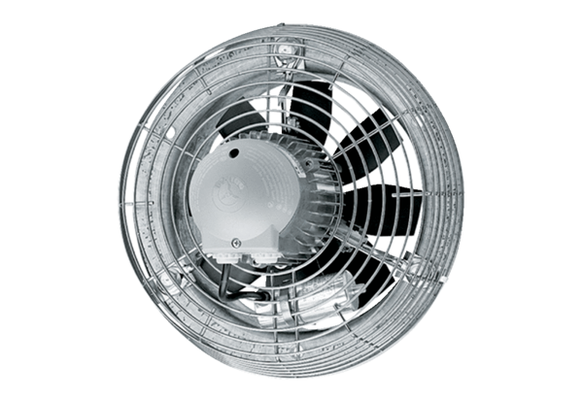Osiowy wentylator ścienny EZS 25/2 BOpakowanie jednostkowe: 1 sztukaAsortyment: C
Numer artykułu: 0094.0001Producent: MAICO

